第4节 列联表与独立性检验
（时间：60分钟，满分：72分）
[备注：单选、填空题5分，多选题6分]

1.（2026·上海浦东模拟）已知一项统计结果表明有99％的把握认为“吸烟与患肺癌有关”是正确的，则（ ）
A.吸烟者一定会患肺癌
B.吸烟者患肺癌的概率为99％
C.100个吸烟者大约有99个会患肺癌
D.认为“吸烟与患肺癌有关”犯错的概率不超过1％
2.（2026·江苏苏州模拟）设研究某两个属性变量时，作出零假设H₀并得到2×2列联表，计算得χ²＞x_{0.05}，则下列说法正确的是（ ）
A.有99.5％的把握认为H₀不成立
B.有5％的把握认为H₀的反面正确
C.有95％的把握能反驳H₀
D.有95％的把握判断H₀正确
3.为了解是否喜欢羽毛球运动与性别的关系，某数学兴趣小组经统计得到如下数据，若要使是否喜欢羽毛球运动与性别无关的可能性最大，则$\frac{m}{n}$＝（ ）
性别 | 羽毛球
性别 | 喜欢 | 不喜欢
女生 | m | n
男生 | 50 | 100
附：χ²＝$\frac{n\text{（}ad－bc{\text{）}}^{2}}{\text{（}a＋b\text{)(}c＋d\text{)(}a＋c\text{)(}b＋d\text{）}}$，其中n＝a＋b＋c＋d.
A.4 B.2
C.1 D.$\frac{1}{2}$
4.〔多选〕某大学为了解学生对学校食堂服务的满意度，随机调查了50名男生和50名女生，每位学生对食堂的服务给出满意或不满意的评价，得到如下所示的列联表，经计算χ²≈4.762，则可以推断出（ ）
性别 | 满意 | 不满意
男 | 30 | 20
女 | 40 | 10
A.该学校男生对食堂服务满意的概率的估计值为$\frac{3}{5}$
B.调查结果显示，该学校男生比女生对食堂服务更满意
C.认为男、女生对该食堂服务的评价有差异，此推断犯错误的概率不超过0.05
D.认为男、女生对该食堂服务的评价有差异，此推断犯错误的概率不超过0.01

5.如图是调查某学校高一、高二年级学生参加社团活动的等高堆积条形图，阴影部分的高表示参加社团的频率.已知该校高一、高二年级学生人数均为600（所有学生都参加了调查），现从参加社团的同学中按分层随机抽样的方式抽取45人，则抽取的高二学生人数为 .
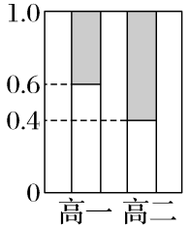
6.随着国家对中小学“双减”政策的逐步落实，其中增加中学生体育锻炼时间的政策引发社会的广泛关注.某教育时报为研究“支持增加中学生体育锻炼时间的政策是否与性别有关”，从某校男女生中各随机抽取80名学生进行问卷调查，得到如下数据（10≤m≤20，m∈N*）
 | 支持 | 不支持
男生 | 70－m | 10＋m
女生 | 50＋m | 30－m
若通过计算得，根据小概率值α＝0.05的独立性检验，认为支持增加中学生体育锻炼时间的政策与性别有关，则在这被调查的80名女生中支持增加中学生体育锻炼时间的人数的最小值为 .
7.（15分）〔一题多解〕（2026·四川宜宾模拟）某地为调查年龄在35―50岁段人群每周的运动情况，从年龄在35―50岁段人群中随机抽取了200人进行问卷调查，将调查结果整理如下：
 | 女性 | 男性
每周运动超过2小时 | 60 | 80
每周运动不超过2小时 | 40 | 20
（1）根据以上信息，能否有99％把握认为该地年龄在35―50岁段人群每周运动超过2小时与性别有关？
（2）在以上被抽取且每周运动不超过2小时的人中，按性别进行分层随机抽样，共抽6人.再从这6人中随机抽取2人进行访谈，求这2人中至少有1人是女性的概率.

8.〔多选〕针对时下的“航天热”，某校团委对“是否喜欢航天与学生性别的关系”进行了一次调查，其中被调查的男、女生人数相同，男生中喜欢航天的人数占男生人数的$\frac{4}{5}$，女生中喜欢航天的人数占女生人数的$\frac{3}{5}$，若依据α＝0.05的独立性检验，认为是否喜欢航天与学生性别有关，则被调查的学生中男生的人数可能为（ ）
A.25 B.45 C.60 D.75
9.为了了解空气质量指数（AQI）与参加户外健身运动的人数之间的关系，某校环保小组在暑假期间（60天）进行了一项统计活动：每天记录到体育公园参加户外健身运动的人数，并与当天AQI值（从气象部门获取）构成60组成对数据（x_{i}，y_{i}）（i＝1，2，…，60），其中x_{i}为当天参加户外健身运动的人数，y_{i}为当天的AQI值，并制作了如下散点图：
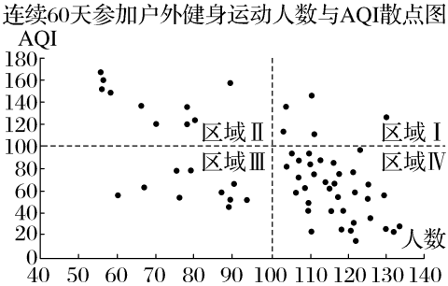
环保小组发现散点有分区聚集的特点，尝试作聚类分析.用直线x＝100与y＝100将散点图分成Ⅰ、Ⅱ、Ⅲ、Ⅳ四个区域（如图），统计得到各区域的点数分别为5，10，10，35，并初步认定“参加户外健身运动的人数不少于100与AQI值不大于100有关联”，则该“初步认定”犯错误的概率范围是 .
10.（15分）（2026·云南昆明模拟）某地区为了检测某种农业有机肥料的效果，农业专家播撒肥料到200块试验田中，一段时间后测量土地的某项肥力指标，按[0，20），[20，40），[40，60），[60，80），[80，100]分组，绘制成如下频率分布直方图.试验后发现，产生土地肥力的为160块，其中该项指标不小于60的有110块.假设各块试验田播撒肥料后是否产生肥力相互独立.
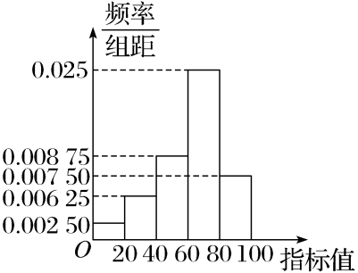
（1）列出2×2列联表，根据α＝0.01的独立性检验，判断能否认为播撒肥料试验田产生肥力与指标值不小于60有关；
（2）为了检验有机肥第二次播撒的有效性，对第一次播撒有机肥后没有产生肥力的试验田进行第二次播撒，结果又有20块试验田产生肥力.用频率估计概率，求一块试验田播撒2次有机肥料产生肥力的概率P

